
249032, Калужская обл., г.Обнинск, ул.Курчатова, 47 оф.309
Тел.: (495) 660-36-47, Тел./факс: (48439) 6-57-29
Е-mail: kovcheg@obninsk.ru

Полуавтоматический клипсатор GH-20
Упаковщик GH-20 – полуавтоматическая установка для производства упаковок в виде сеток, с двух сторон заклипсованных проволокой.
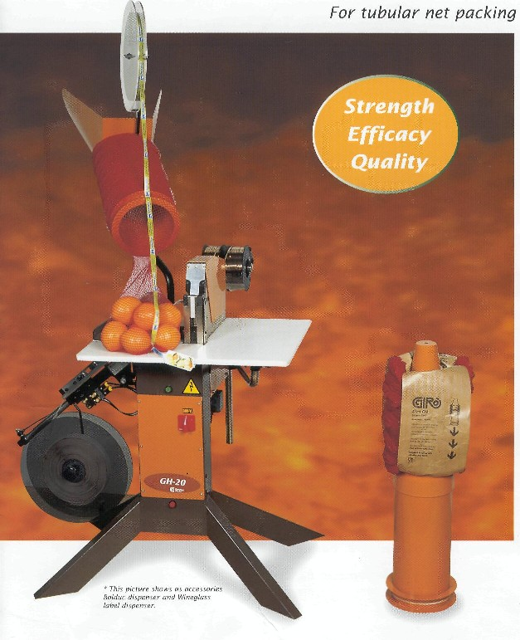
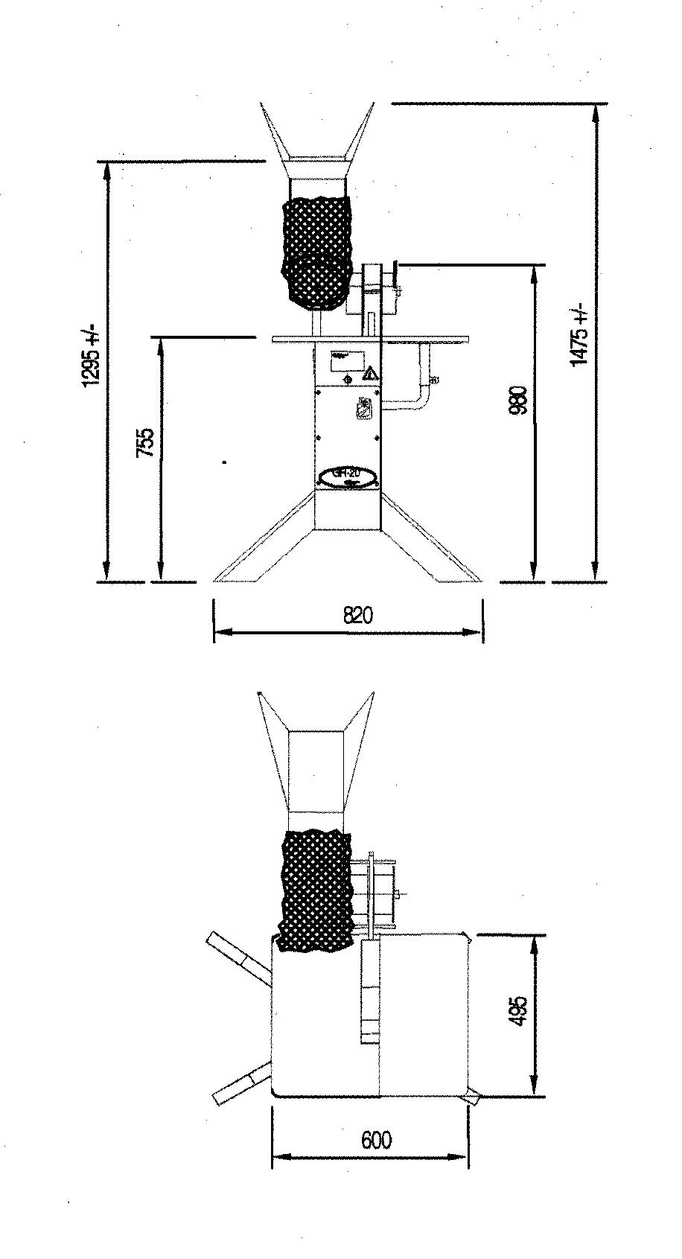
Технические характеристики:
Размеры:
Длина: | 770 мм
Ширина: | 830 мм
Высота: | 985 мм
Вес: | 80 кг
Электрохарактеристики:
Трёхфазная сеть: |  | 220/380 v
Однофазная сеть: |  | 220 v
Частота: |  | 50/60 Гц
Потребление: |  | 0.1 кВ/ч
Подача проволочной клипсы:
Тип проволоки: |  | 3х0.5 мм
Диаметр ролика: |  | Ø 155мм
Вес ролика: |  | 4.3 кг
Количество клипс в ролике: |  | 20 000
Производительность:
От 10 до 20 упаковок в минуту, в зависимости от квалификации оператора и от размера и веса производимой упаковки.

Примечание: На установки нет узла ЭТИКЕТОК WINE GLASS т.к. данный узел увеличивает стоимость оборудования и имеет короткий срок службы. Также, при фасовки грязной продукции возникают сложности с данным узлом установки.
ОПИСАНИЕ:
- Способен производить упаковку продукции весом до 5 кг.
- Очень прочная, надёжная и простая в конструкции клипсующая головка.
- Адаптирован ко всем типам взвешивающих машин и для ручного применения.
- Запечатывает упаковки проволочными клипсами.
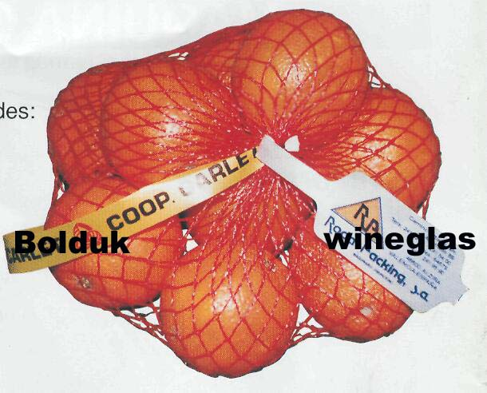
- Универсален, может использоваться для производству различных вариантов упаковок (например упаковывать в сетку пластиковые контейнеры)
- Диаметр трубы для подачи стандартной упаковочной сетки ø 165 мм.
- В стандартную комплектацию входит конус для сетки ø 165 мм
ДОПОЛНИТЕЛЬНЫЕ ПРИСПОСОБЛЕНИЯ И АКСЕССУАРЫ:
- Подаватель сетки других диаметров (заказывается отдельно).
- Дополнительное устройство, подающее сетку, для работы с обеих сторон машины (заказывается отдельно).
- Податчик полипропиленовой ленты типа BOLDUC.
- Податчик этикеток типа WINEGLASS размером 75х40, левосторонний с компрессором.

Стоимость: 280 000 руб. с НДС и доставкой до склада Покупателя или транспортной компании в г. Москва

По вопросу поставки оборудования просим связаться с нами:
Телефон: 8(495)660-36-47, тел/факс 8(48439)6-57-29
E-mail: kovcheg@obninsk.ru
www.tdkovcheg.ru

